ПРИНЯТО  общим собранием работников МАДОУ «Детский сад № 339»  протокол № 2  от 12 января 2019 года |  | 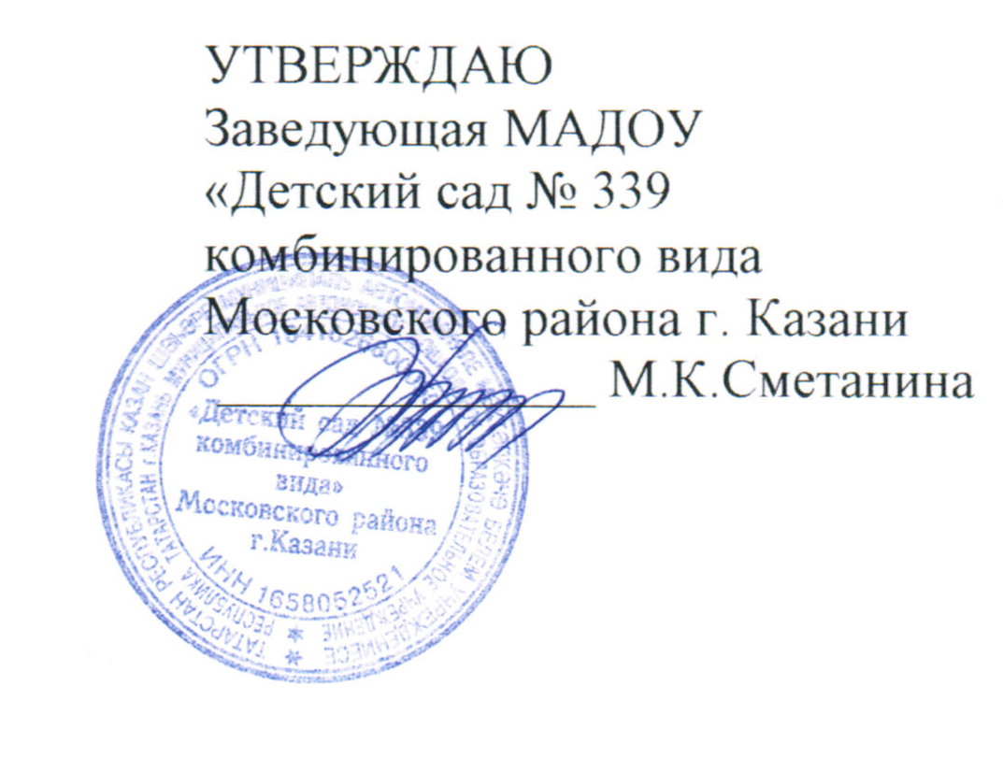

САМООБСЛЕДОВАНИЕ
Муниципального автономного дошкольного образовательного учреждения
«Детский сад № 339 комбинированного вида»
Московского района г Казани
за 2018 год

Основанием для самообследования дошкольного образовательного учреждения является Приказ МО и Н РФ от 14.06.2013г. № 462 Об утверждении Порядка проведения самообследования образовательной организацией", разработанный в соответствии с пунктом 3 части 2 статьи 29 Федерального закона от 29.12.2012г. № 273-ФЗ "Об образовании в Российской Федерации".
Целью самообследования является обеспечение доступности и открытости информации о деятельности МАДОУ “Детский сад № 339”.

1. Аналитическая часть

Общая характеристика учреждения

Наименование МАДОУ (вид) – документ, подтверждающий  статус | Муниципальное автономное дошкольное образовательное учреждение «Детский сад № 339 комбинированного вида» Московского района г.Казани.  Лицензия Серия 16 Л01 № 0002098, регистрационный № 6277 от 24 апреля 2015 года, выдана Министерством образования и науки Республики Татарстан (приказ МО и Н РТ № 6007/15 от 14 мая 2015 года).
Сокращенное название | МАДОУ «Детский сад № 339»
Историческая справка. Год постройки, реконструкция, капитальный ремонт | Муниципальное автономное дошкольное образовательное учреждение «Детский сад № 339 комбинированного вида» Московского района г. Казани функционирует с 15.01.1975 года.  С 01 октября 2009 года является автономным учреждением.  Капитального ремонта не было.
Адрес, телефон, факс, электронная почта, сайт | 420091 город Казань, ул.Химиков, дом 47  тел.: 571-79-89 Ds339.kzn@tatar.ru
Структура управления | Управление МАДОУ осуществляется в соответствии с законом РФ «Об образовании» от 29 декабря 2012г. № 273-ФЗ и на основании Устава детского сада. На основе принципов единоначалия и самоуправления. Непосредственное управление детским садом осуществляет заведующий Сметанина Мария Кузьминична. Старший воспитатель Архипова Светлана Валерьевна, осуществляет организацию и контроль за качеством воспитательно- образовательного процесса.  Учредитель осуществляет контроль за деятельностью детского сада.
Коллегиальные формы самоуправления МАДОУ | Общее собрание работников Учреждения;  наблюдательный совет;  педагогический совет.
Тип здания (краткая характеристика здания, территории) | Здание детского сада построено по типовому проекту, двухэтажное, централизованное отопление, водоснабжение, канализация, сантехническое оборудование в удовлетворительном состоянии.  Отдельно стоящее типовое двухэтажное здание, имеет развитую систему коммуникаций, общая площадь по зданию составляет 1917,2 кв.м.  Территория детского сада занимает 11027кв.м., для каждой группы есть отдельный участок, на котором размещены игровые постройки, установлены песочницы, имеются теневые навесы. Существуют условия для организации игровой деятельности детей на свежем воздухе. Имеется физкультурная площадка с ямой для прыжков и другим необходимым оборудованием. Вокруг здания оформлены клумбы и цветники.  Вблизи детского сада расположены: Школа № 130, гимназия № 5; Спортивный комплекс «Форвард»
Модель МАДОУ (структура и количество групп, укомплектованность ДОУ, структурные компоненты, дополнительные помещения) | Проектная мощность детского сада – 9 групп.  Структура и количество групп рассчитаны на 170 мест.  Фактическая мощность - 9 групп.  Количество воспитанников: 209 человек (2017-2018 уч. год)  В дошкольном учреждении функционирует 9 групп, укомплектованных по возрастному принципу.  Из них (на 2017-2018 уч. год):  2 группа вторая младшая;  2 группы средние;  2 группы старшие;  2 группа подготовительные  1 группа «Особый ребенок»  Структурные компоненты:  9 возрастных групп;  Музыкальный зал;  Физкультурный зал;  Медицинский кабинет, процедурный кабинет, «Зеленая зона» участка (огород, сад, цветники);  Кабинет заведующей;  Методический кабинет;  Кабинет по обучению татарскому языку;  Логопедический кабинет;  Пищеблок;  Прачечная
Режим работы | Общий режим работы ДОУ:  с 7.00.до 17.30, выходные дни – суббота и воскресенье.  Дежурная группа с 6.30 до 7.00 и с 17.30 до 18.30
Правила приёма в ДОУ | В 2017-2018 году в МАДОУ «Детский сад № 339» принимались дети в возрасте с 3 до 7 лет. Прием детей осуществляется на основании протокола комплектования Отдела образования Кировского и Московского районов. Документы на зачисление ребенка в ДОУ: свидетельства о рождении ребенка, медицинское заключение, заявление и документ, удостоверяющих личность одного из родителей (законных представителей) для заключения договора между родителем (законным представителем) и ДОУ.
Основные цели детского сада | Разностороннее, полноценное развитие личности ребенка;  приобщение воспитанников к общечеловеческим ценностям;  социализация детей в обществе сверстников;  подготовка детей к школе.
Детский сад решает следующие задачи: | Основными задачами Детского сада являются:  предоставление в соответствии с заданием Учредителя бесплатного дошкольного образования по основной образовательной программе;  обеспечение охраны жизни и здоровья воспитанников;  создание благоприятных условий способствующих интеллектуальному, личностному, эмоциональному и физическому развитию ребенка;  создание условий для осуществления необходимой коррекции отклонений в развитии ребенка;  удовлетворение потребностей семьи в дополнительных образовательных и иных услугах;  взаимодействие с семьей для обеспечения всестороннего развития ребенка;  разработка и внедрение новых организационно-педагогических форм и методов образования дошкольников с учетом индивидуальных способностей детей и запросов родителей (законных представителей).  Детский сад организует работу по следующим приоритетным направлениям:  ● социально-личностное развитие;  ● коррекция речевых нарушений;  ● физическое развитие, профилактические и оздоровительные мероприятия.
Содержание образовательной деятельности, образовательного процесса | В ДОУ реализуются современные образовательные программы и технологии дошкольного образования, создана интегрированная система планирования образовательной деятельности с учетом направленности реализуемой образовательной программы, возрастных особенностей воспитанников, которая позволяет поддерживать качество подготовки воспитанников к школе на достаточно высоком уровне.  Содержание программы соответствует основным положениям возрастной психологии и дошкольной педагогики; выстроено с учетом принципа интеграции образовательных областей в соответствии с возрастными возможностями и особенностями воспитанников, спецификой и возможностями образовательных областей.  Программа основана на комплексно-тематическом принципе построения образовательного процесса; предусматривает решение программных образовательных задач в совместной деятельности взрослого и детей и самостоятельной деятельности детей не только в рамках непосредственно образовательной деятельности, но и при проведении режимных моментов в соответствии со спецификой дошкольного образования.  Программа составлена в соответствии с образовательными областями: «Физическое развитие», «Социально-коммуникативное развитие», «Познавательное развитие», «Художественно-эстетическое развитие», «Речевое развитие». Реализация каждого направления предполагает решение специфических задач во всех видах детской деятельности, имеющих место в режиме дня дошкольного учреждения: режимные моменты, игровая деятельность; специально организованные традиционные и интегрированные занятия; индивидуальная и подгрупповая работа; самостоятельная деятельность; опыты и экспериментирование.  Используются в воспитательно-образовательном процессе:  1.Основнаяобразовательная программа дошкольного образования МАДОУ «Детский сад № 339», разработанная на основе Закона об образовании РФ, Федерального государственного образовательного стандарта, СанПиН;  2.Учебно-методический комплект по обучению дошкольников татарскому языку (под ред. З.М. Закировой и др.);  3.Программы коррекционной направленности «Воспитание и обучение детей дошкольного возраста с ФФН» Т.Б. Филичёвой, Г.В. Чиркиной; программу логопедической работы по преодолению общего недоразвития речи у детей, Т. Б. Филичевой, Г. В. Чиркиной, Т. В. Тумановой;  4. Парциальные программы по экологическому воспитанию:  Шаехова Р.К. «Природа и мы», Николаева Н.С. «Методика экологического воспитания»,  Рыжова Н.А. «Наш дом – природа», Рыжова Н.А. «Почва - живая земля», Рыжова Н.А. «Что у нас под ногами»  5.Авторские программы педагогов МАДОУ «Детский сад № 339».  Учебный план составлен в соответствии с современными дидактическими, санитарными и методическими требованиями, содержание выстроено в соответствии с ФГОС ДО. При составлении плана учтены предельно допустимые нормы учебной нагрузки
Дополнительное образование воспитанников | Дополнительное образование воспитанников осуществляется по 3 направлениям: социально-педагогическое, художественное, физкультурно-спортивное.
Взаимодействие с родителями | Строится на принципе сотрудничества.  При этом решаются приоритетные задачи:  -повышение педагогической культуры родителей;  -приобщение родителей к участию в жизни детского сада;  -изучение семьи и установление контактов с ее членами для согласования воспитательных воздействий на ребенка.  Для решения этих задач используются различные формы работы:  - групповые родительские собрания, консультации;  - проведение совместных мероприятий для детей и родителей;  - анкетирование;  - наглядная информация;  - показ занятий для родителей;  - выставки совместных работ;  - посещение открытых мероприятий и участие в них;  - заключение договоров с родителями вновь поступивших детей  Работает консультативная служба специалистов: учителя - логопеда, старшей медсестры.  Образовательная деятельность осуществляется в процессе организации различных видов детской деятельности, образовательной деятельности, осуществляемой в ходе режимных моментов, самостоятельной деятельности, взаимодействия с семьями детей. Основной формой работы с детьми дошкольного возраста и ведущим видом деятельности для них является игра. Образовательный процесс реализуется в адекватных дошкольному возрасту формах работы с детьми. В течение учебного года в методическом кабинете организовывались постоянно действующие выставки новинок методической литературы, тематические и по запросам педагогов, постоянно обновлялись стенды для информации.
Кадровое обеспечение | Работа с кадрами была направлена на повышение профессионализма, творческого потенциала педагогической культуры педагогов, оказание методической помощи педагогам. Составлен план прохождения аттестации, повышения квалификации педагогов.  Дошкольное образовательное учреждение укомплектовано кадрами полностью. Педагоги детского сада постоянно повышают свой профессиональный уровень, посещают методические объединения по направлениям развития детей: социально-коммуникативное, познавательное и т.д., знакомятся с опытом работы своих коллег и других дошкольных учреждений, приобретают и изучают новинки периодической и методической литературы. Все это в комплексе дает хороший результат в организации педагогической деятельности и улучшении качества образования и воспитания дошкольников.
Материально-техническая база | В дошкольном учреждении создана материально-техническая база для жизнеобеспечения и развития детей, ведется систематически работа по созданию предметно-развивающей среды. Здание детского сада светлое, имеется центральное отопление, вода, канализация, сантехническое оборудование в удовлетворительном состоянии.  В детском саду имеются: групповые помещения, кабинет заведующего, методический кабинет, кабинет учителя - логопеда, кабинет по обучению татарскому языку, музыкальный зал, пищеблок, прачечная, медицинский кабинет.  Все кабинеты оформлены. При создании предметно-развивающей среды воспитатели учитывают возрастные, индивидуальные особенности детей своей группы. Оборудованы групповые комнаты, включающие игровую, познавательную, обеденную зоны. Группы постепенно пополняются современным игровым оборудованием, современными информационными стендами. Предметная среда всех помещений оптимально насыщена, выдержана мера «необходимого и достаточного» для каждого вида деятельности, представляет собой «поисковое поле» для ребенка, стимулирующее процесс его развития и саморазвития, социализации и коррекции. В ДОУ не только уютно, красиво, удобно и комфортно детям, созданная развивающая среда открывает нашим воспитанникам весь спектр возможностей, направляет усилия детей на эффективное использование отдельных ее элементов.  В музыкальном зале имеется мультимедийные установки, которые используются при организации воспитательно-образовательного процесса.  Обеспечение условий безопасности выполняется локальными нормативно-правовыми документами: приказами, инструкциями, положениями.  В соответствии с требованиями действующего законодательства по охране труда с сотрудниками систематически проводятся разного вида инструктажи: вводный (при поступлении на работу), первичный (с вновь поступившими), повторный, что позволяет персоналу владеть знаниями по охране труда и технике безопасности, правилами пожарной безопасности, действиям в чрезвычайных ситуациях.  С воспитанниками детского сада проводятся беседы по ОБЖ, игры по охране здоровья и безопасности, направленные на воспитание у детей сознательного отношения к своему здоровью и жизни.  Медицинский блок включает в себя медицинский, процедурный кабинет, который оснащен необходимым медицинским инструментарием, набором медикаментов. Старшей медицинской сестрой ДОУ ведется учет и анализ общей заболеваемости воспитанников, анализ простудных заболеваний.  МАДОУ «Детский сад № 339» курирует врач-педиатр детской поликлиники № 7, которая осуществляет лечебно-профилактическую помощь детям, даёт рекомендации родителям по укреплению здоровья детей и предупреждению вирусных, инфекционных заболеваний, проводит совместную работу с педагогическим коллективом по реабилитации детей в условиях детского сада.  Проводятся профилактические мероприятия:  Старшей медсестрой ДОУ:  - осмотр детей во время утреннего приема;  - антропометрические замеры  - анализ заболеваемости 1 раз в месяц, в квартал, 1 раз в год;  - ежемесячное подведение итогов посещаемости детей;  - лечебно-профилактические мероприятия.

2. Показатели деятельности ДОУ

№ п/п | Показатели | Единица измерения
1. | Образовательная деятельность
1.1 | Общая численность воспитанников, осваивающих образовательную программу дошкольного образования, в том числе: | 209 человек
1.1.1 | В режиме полного дня (8 - 12 часов) | 209 человек
1.1.2 | В режиме кратковременного пребывания (3 - 5 часов) | 0 человек
1.1.3 | В семейной дошкольной группе | 0 человек
1.1.4 | В форме семейного образования с психолого-педагогическим сопровождением на базе дошкольной образовательной организации | 0 человек
1.2 | Общая численность воспитанников в возрасте до 3 лет | 0 человек
1.3 | Общая численность воспитанников в возрасте от 3 до 8 лет | 209 человек
1.4 | Численность/удельный вес численности воспитанников в общей численности воспитанников, получающих услуги присмотра и ухода: | 209 человек/ 100%
1.4.1 | В режиме полного дня (8 - 12 часов) | 209 человек/ 100%
1.4.2 | В режиме продленного дня (12 - 14 часов) | 0 человек/%
1.4.3 | В режиме круглосуточного пребывания | 0 человек/%
1.5 | Численность/удельный вес численности воспитанников с ограниченными возможностями здоровья в общей численности воспитанников, получающих услуги: | 8 человек
1.5.1 | По коррекции недостатков в физическом и (или) психическом развитии | 8 человек
1.5.2 | По освоению образовательной программы дошкольного образования | 0 человек
1.5.3 | По присмотру и уходу | 0 человек
1.6 | Средний показатель пропущенных дней при посещении дошкольной образовательной организации по болезни на одного воспитанника | 4,4 день
1.7 | Общая численность педагогических работников, в том числе: | 23 человека
1.7.1 | Численность/удельный вес численности педагогических работников, имеющих высшее образование | 19 человек/ 82.6%
1.7.2 | Численность/удельный вес численности педагогических работников, имеющих высшее образование педагогической направленности (профиля) | 19 человек/ 82.6%
1.7.3 | Численность/удельный вес численности педагогических работников, имеющих среднее профессиональное образование | 4 человека/ 17.4%
1.7.4 | Численность/удельный вес численности педагогических работников, имеющих среднее профессиональное образование педагогической направленности (профиля) | 4 человека/ 17.4%
1.8 | Численность/удельный вес численности педагогических работников, которым по результатам аттестации присвоена квалификационная категория, в общей численности педагогических работников, в том числе: | 23 человека/ 100%
1.8.1 | Высшая | 7 человек/ 30%
1.8.2 | Первая | 15 человек/ 65%
1.9 | Численность/удельный вес численности педагогических работников в общей численности педагогических работников, педагогический стаж работы которых составляет: | 23 человека/ 100%
1.9.1 | До 5 лет | 1 человек/4%
1.9.2 | Свыше 30 лет | 9 человек/ 39%
1.10 | Численность/удельный вес численности педагогических работников в общей численности педагогических работников в возрасте до 30 лет | 1 человек/ 4%
1.11 | Численность/удельный вес численности педагогических работников в общей численности педагогических работников в возрасте от 55 лет | 5 человек/ 21.7%
1.12 | Численность/удельный вес численности педагогических и административно-хозяйственных работников, прошедших за последние 5 лет повышение квалификации/профессиональную переподготовку по профилю педагогической деятельности или иной осуществляемой в образовательной организации деятельности, в общей численности педагогических и административно-хозяйственных работников | 21 человек/  91.3%
1.13 | Численность/удельный вес численности педагогических и административно-хозяйственных работников, прошедших повышение квалификации по применению в образовательном процессе федеральных государственных образовательных стандартов в общей численности педагогических и административно-хозяйственных работников | 21 человек/ 91.3%
1.14 | Соотношение "педагогический работник/воспитанник" в дошкольной образовательной организации | 23 человека/ 209 человек
1.15 | Наличие в образовательной организации следующих педагогических работников:
1.15.1 | Музыкального руководителя | да
1.15.2 | Инструктора по физической культуре | да
1.15.3 | Учителя-логопеда | да
1.15.4 | Логопеда | нет
1.15.5 | Учителя-дефектолога | нет
1.15.6 | Педагога-психолога | да
2. | Инфраструктура
2.1 | Общая площадь помещений, в которых осуществляется образовательная деятельность, в расчете на одного воспитанника | 1917.2 кв. м
2.2 | Площадь помещений для организации дополнительных видов деятельности воспитанников | 370 кв. м
2.3 | Наличие физкультурного зала | да
2.4 | Наличие музыкального зала | да
2.5 | Наличие прогулочных площадок, обеспечивающих физическую активность и разнообразную игровую деятельность воспитанников на прогулке | да

